Положення
про рейтингову систему оцінки успішності студентів

з кредитного модуля - курсового проекту: ХІМІЧНА ТЕХНОЛОГІЯ КАТАЛІЗАТОРІВ ТА КАТАЛІТИЧНИХ ПРОЦЕСІВ
для спеціальності: 7.05130101– Хімічні технології неорганічних речовин
факультету: хіміко-технологічного

Рейтинг студента з кредитного модуля складається з балів, що він отримує за:

- Виконання розділу «Виробництво продуктів каталітичної реакції» (текст).
- Виконання розділу «Виробництво каталізатору» (текст і креслення).
- Виконання підрозділу «Програмування розрахунків на персональних комп‘ютерах».
- Виконання графіку роботи над курсовим проектом.
- Захист курсового проекту.

Система рейтингових балів

1. Виконання розділу «Виробництво продуктів каталітичної реакції

Ваговий бал – 10.
Критерії оцінювання:

10 – 9балів: безпомилкове виконання та оформлення розділу з високим рівнем повноти представлення матеріалу і у відповідності з методичними вказівками до виконання КП;
8 - 7 балів: вірне в цілому виконання розділу і у відповідності з методичними вказівками до виконання КП з незначними недоліками в оформленні
6 - 5 балів: виконання розділу та вибору технологічної схеми після навідної допомоги;
4 – 0 бали: неповне виконання завдання проекту з грубими помилками, що підлягають не виправленню, а переробки завдання.

2. Виконання розділу «Виробництво каталізатору»

Ваговий бал – 20.
Критерії оцінювання:

20 – 18 балів: безпомилкове виконання та оформлення розділу (пояснювальна записка і креслення) з високим рівнем повноти представлення матеріалу і у відповідності з методичними вказівками до виконання КП;
17 - 15 балів: вірне в цілому виконання розділу (пояснювальна записка і креслення) і у відповідності з методичними вказівками до виконання КП з незначними недоліками в оформленні, або похибками окремих елементів розрахунку або технологічної схеми;
14 - 12 балів: виконання вірного розрахунку та вибору технологічної схеми після навідної допомоги викладача або проведення розрахунку зі значущими помилками, які підлягають виправленню;
11 - 8 балів: неповне виконання завдання проекту або проведення розрахунку з грубими помилками, що підлягають не виправленню, а переробки завдання;

- Виконання підрозділу «Програмування розрахунків на персональних комп‘ютерах».

Ваговий бал – 10.
Критерії оцінювання:

10 -8 балів: безпомилкове виконання та оформлення розділу;
7 - 5 балів: вірне в цілому виконання з незначними недоліками в оформленні, або похибками окремих елементів розрахунку;
4 - 3 балів: виконання вірного розрахунку після навідної допомоги викладача або проведення розрахунку зі значущими помилками, які підлягають виправленню;
2 -1 бали: неповне виконання завдання або проведення розрахунку з грубими помилками, що підлягають не виправленню, а переробки завдання.

- Виконання графіку роботи над курсовим проектом.

Ваговий бал – 10.
Критерії оцінювання:

10 балів: безпомилкове виконання та оформлення проекту до 1 грудня;
9-6 балів: безпомилкове виконання та оформлення проекту до 6 грудня;
5-3 балів: безпомилкове виконання та оформлення проекту до 12 грудня;
3-1 балів: виконання та оформлення проекту до 21 грудня (до початку сесії);
0 балів: виконання та оформлення проекту після 05 січня.

5. Захист курсового проекту

Ваговий бал – 50.

50-41 балів: доповідь, що розкриває зміст проекту і отримані результати, обґрунтування запропонованих рішень, повна і безпомилкова відповідь на всі питання комісії при наявності елементів продуктивного творчого підходу; демонстрація вміння впевненого застосування фундаментальних і фахових знань;
40-31 балів: доповідь, що розкриває зміст проекту і отримані результати, обґрунтування запропонованих рішень, достатньо повні і взагалі вірні відповіді з 80% розкриттям поставлених питань, відповіді ґрунтується тільки на матеріалах проекту;
30 - 21 балів: доповідь, що в цілому розкриває зміст проекту і отримані результати, обґрунтування запропонованих рішень, взагалі вірні, але недостатньо повні відповіді на запитання зі значними помилками та зауваженнями принципового характеру, з 50% розкриттям питань;
20-11 балів: доповідь, що неповно розкриває зміст проекту і отримані результати, неповні і частково невірні відповіді на питання комісії;
11-1 балів: доповідь, що не розкриває зміст проекту і отримані результати, неповні і невірні відповіді; наявність суттєвих і принципових помилок в тексті пояснювальної записки і в кресленнях;
0 балів: відсутність на захисті без поважних причин або відмова від участі в захисті.

Штрафні бали (r_{s}) за :
  - використання елементів розрахунків або креслень інших студентів і подання їх за свої………………………………………………………..-10 балів за кожний розділ;

Розрахунок шкали рейтингової оцінки з кредитного модуля (RD):
Сума вагових балів контрольних заходів (Rc) протягом семестру складає:
Складова захисту (R_{зах}) дорівнює 50 балам
Таким чином, рейтингова шкала з модуля складає:
балів
Необхідними умовами допуску до захисту проекту є стартовий рейтинг (r_{c}) не менш
50% від R_{С}, себто 25 балів. Таким чином, студенти, які набрали протягом семестру рейтинг вищий або рівний за 0,5 R_{С} (>25 балів), допускаються до захисту курсового проекту. В іншому випадку вони виправляють помилки і доопрацьовують проект в частині пояснювальної записки і креслень.
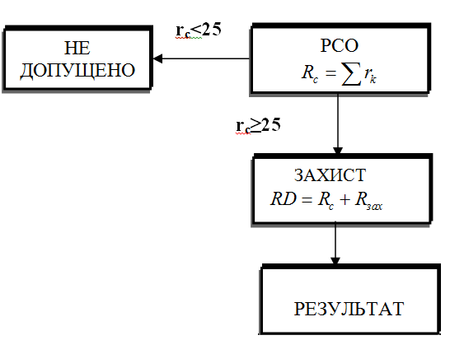

Схема функціонування рейтингової системи оцінювання (РСО)

Для отримання студентом відповідних оцінок (ECTS та традиційних) його рейтингова оцінка RD переводиться згідно з таблицею:

RD = R_{с} + R_{зах} | Оцінка ECTS | Традиційна оцінка
100…95 | А - відмінно | Відмінно
94…85 | В – дуже добре | Добре
84…75 | С - добре | Добре
74…65 | D - задовільно | Задовільно
64…60 | Е – достатньо (задовольняє мінімальні критерії) | Задовільно
RD < 60 | Fx незадовільно | Незадовільно
r_{C} < 25 | F – незадовільно (потрібна додаткова робота) | Не допущений

Склал:
доц. Концевой А.Л._________________

Ухвалено на засіданні кафедри ТНР та ЗХТ
Протокол №12 від 28 травня 2014 р.

в/о Завідувача кафедри _____________ проф. Астрелін І.М.

